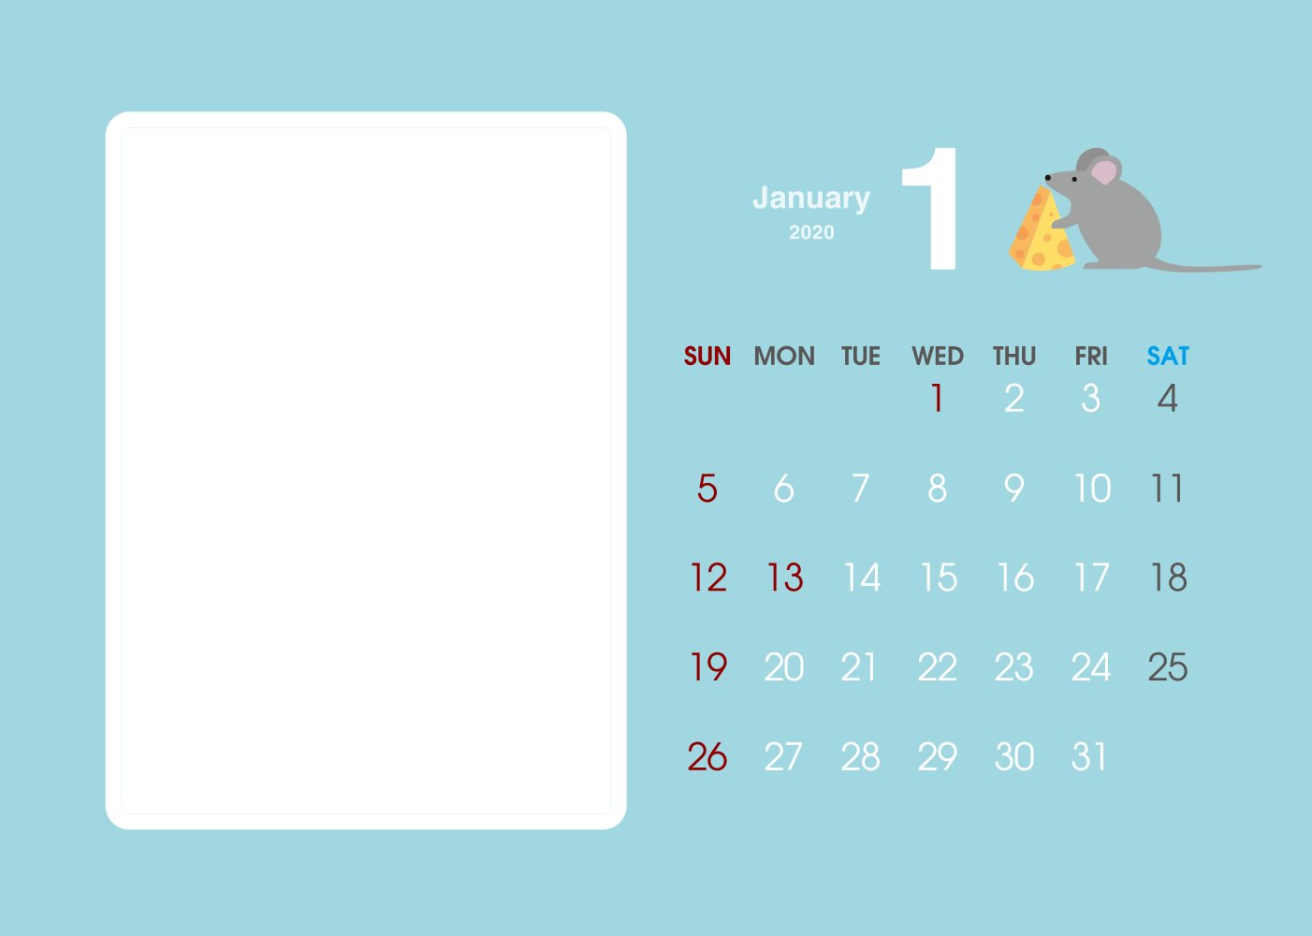

※印刷前には必ず、緑の参考線の色を透明（書式設定で線の色を「なし」）にし、不要なテキストボックスは削除してください。

写真やイラストなどを入れてね。

このカレンダーは左部分が写真挿入用に透明にくり抜かれています。

写真をカレンダー画像の背面へ移動させてください。

＜写真を背面へ移動させる方法＞

1. このテキストボックスを削除し、  
   この位置に写真を挿入します。
2. 写真を右クリック→  
   [図の書式設定]-  
   [レイアウト]タブ-  
   [折り返しの種類と配置]を  
   「背面」にします。
3. さらに写真を右クリック-  
   [順序]-「最背面へ移動」します。

ふちなしで印刷すれば、白いふちが出ず、きれいに仕上がります。

これらの不要なボックスは削除してください。

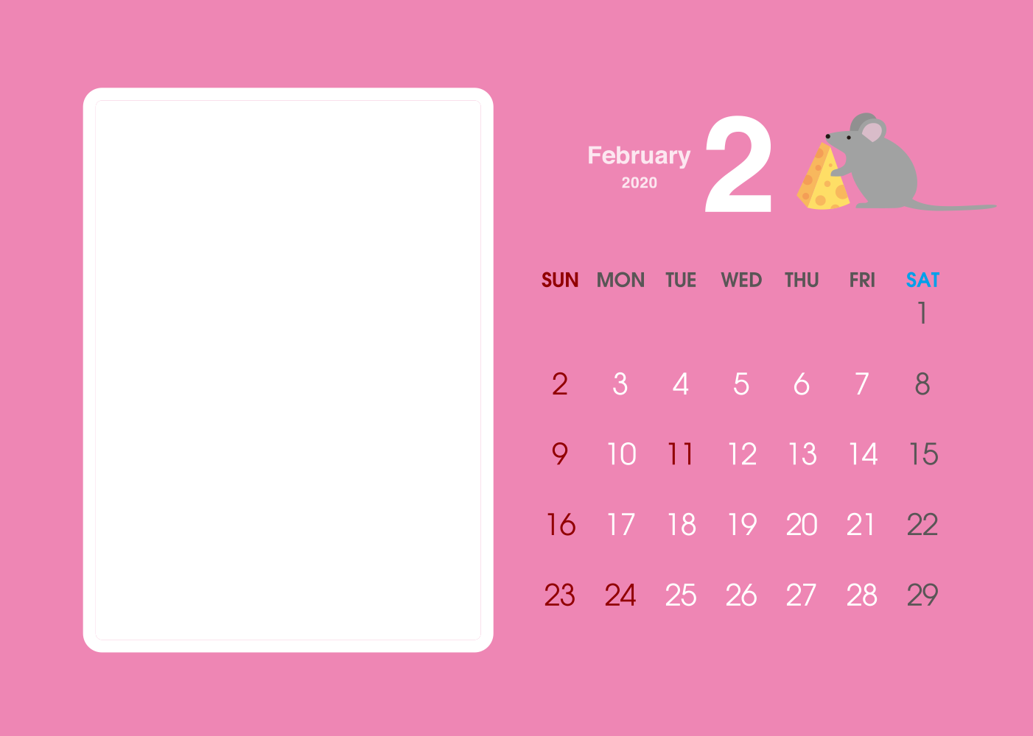

写真やイラストなどを入れてね。

このカレンダーは左部分が写真挿入用に透明にくり抜かれています。

写真をカレンダー画像の背面へ移動させてください。

＜写真を背面へ移動させる方法＞

1. このテキストボックスを削除し、  
   この位置に写真を挿入します。
2. 写真を右クリック→  
   [図の書式設定]-  
   [レイアウト]タブ-  
   [折り返しの種類と配置]を  
   「背面」にします。
3. さらに写真を右クリック-  
   [順序]-「最背面へ移動」します。

※印刷前には必ず、緑の参考線の色を透明（書式設定で線の色を「なし」）にし、不要なテキストボックスは削除してください。

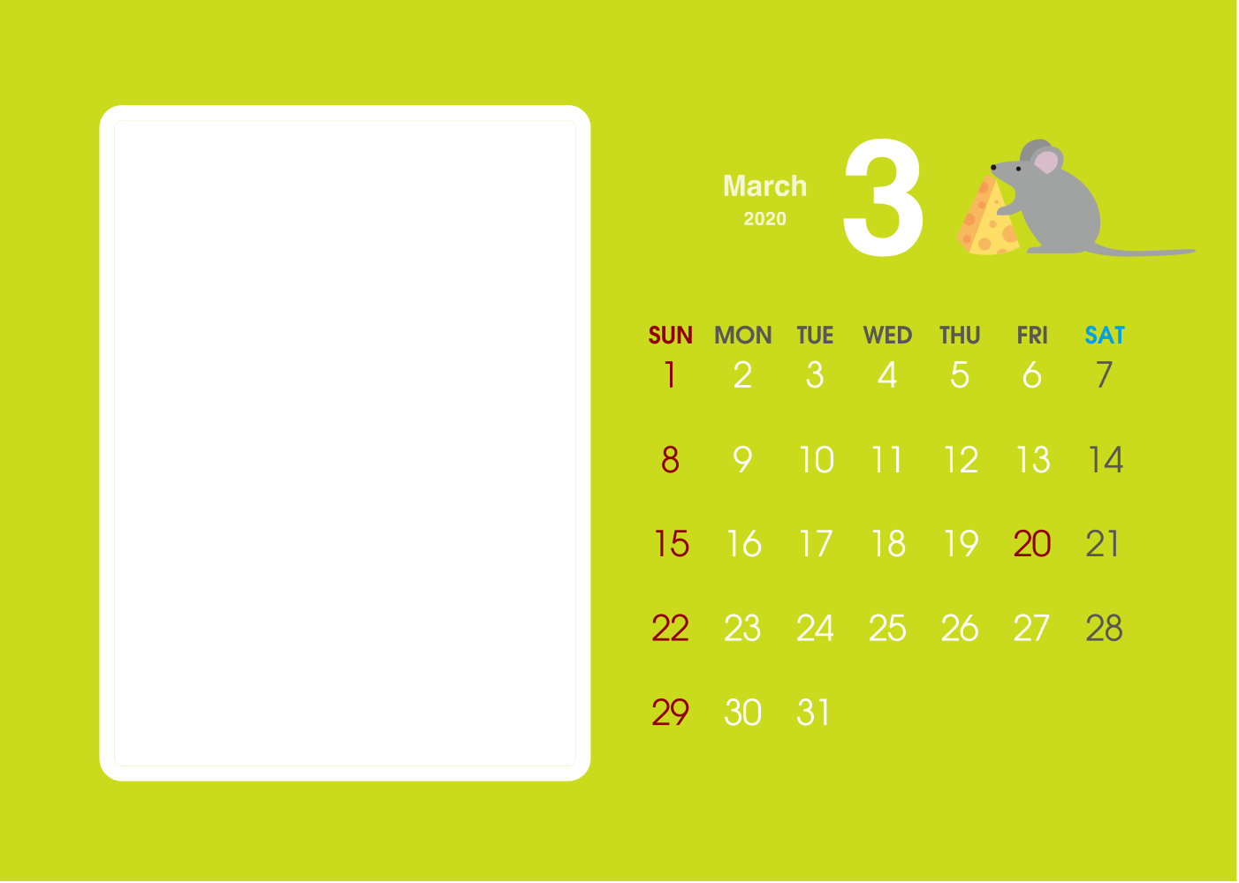

写真やイラストなどを入れてね。

このカレンダーは左部分が写真挿入用に透明にくり抜かれています。

写真をカレンダー画像の背面へ移動させてください。

＜写真を背面へ移動させる方法＞

1. このテキストボックスを削除し、  
   この位置に写真を挿入します。
2. 写真を右クリック→  
   [図の書式設定]-  
   [レイアウト]タブ-  
   [折り返しの種類と配置]を  
   「背面」にします。
3. さらに写真を右クリック-  
   [順序]-「最背面へ移動」します。

※印刷前には必ず、緑の参考線の色を透明（書式設定で線の色を「なし」）にし、不要なテキストボックスは削除してください。

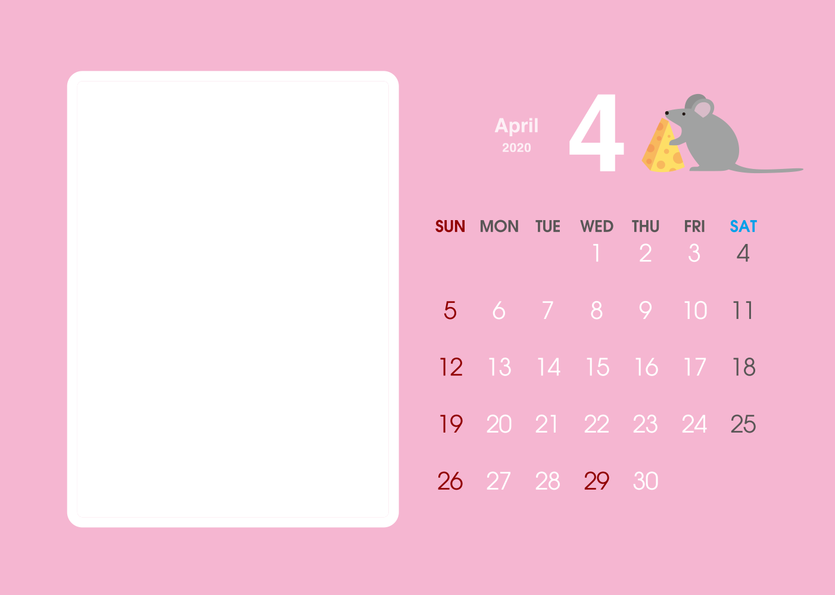

写真やイラストなどを入れてね。

このカレンダーは左部分が写真挿入用に透明にくり抜かれています。

写真をカレンダー画像の背面へ移動させてください。

＜写真を背面へ移動させる方法＞

1. このテキストボックスを削除し、  
   この位置に写真を挿入します。
2. 写真を右クリック→  
   [図の書式設定]-  
   [レイアウト]タブ-  
   [折り返しの種類と配置]を  
   「背面」にします。
3. さらに写真を右クリック-  
   [順序]-「最背面へ移動」します。

※印刷前には必ず、緑の参考線の色を透明（書式設定で線の色を「なし」）にし、不要なテキストボックスは削除してください。

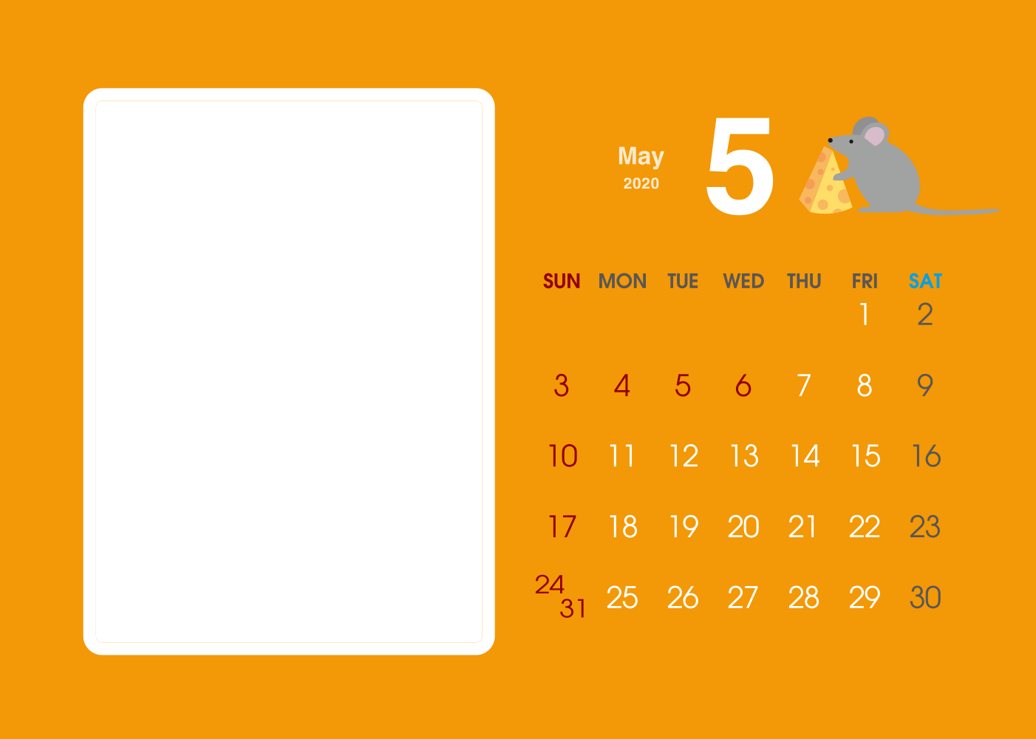

写真やイラストなどを入れてね。

このカレンダーは左部分が写真挿入用に透明にくり抜かれています。

写真をカレンダー画像の背面へ移動させてください。

＜写真を背面へ移動させる方法＞

1. このテキストボックスを削除し、  
   この位置に写真を挿入します。
2. 写真を右クリック→  
   [図の書式設定]-  
   [レイアウト]タブ-  
   [折り返しの種類と配置]を  
   「背面」にします。
3. さらに写真を右クリック-  
   [順序]-「最背面へ移動」します。

※印刷前には必ず、緑の参考線の色を透明（書式設定で線の色を「なし」）にし、不要なテキストボックスは削除してください。

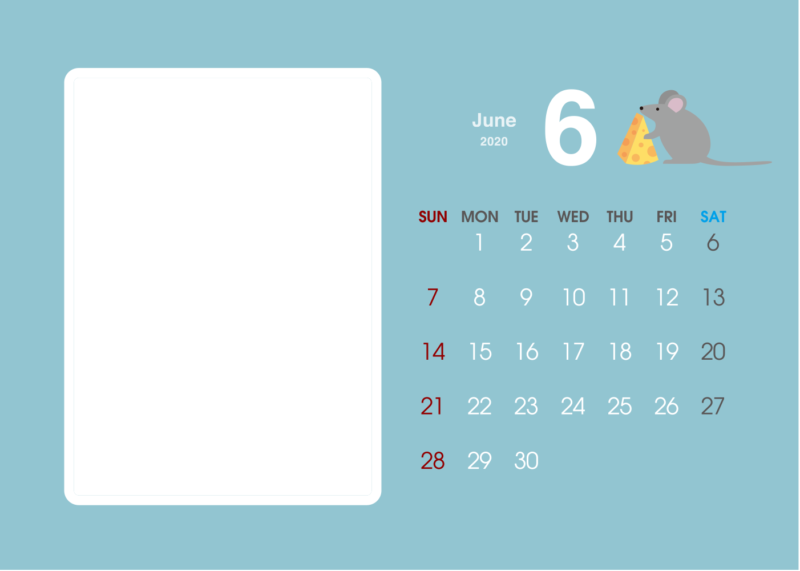

写真やイラストなどを入れてね。

このカレンダーは左部分が写真挿入用に透明にくり抜かれています。

写真をカレンダー画像の背面へ移動させてください。

＜写真を背面へ移動させる方法＞

1. このテキストボックスを削除し、  
   この位置に写真を挿入します。
2. 写真を右クリック→  
   [図の書式設定]-  
   [レイアウト]タブ-  
   [折り返しの種類と配置]を  
   「背面」にします。
3. さらに写真を右クリック-  
   [順序]-「最背面へ移動」します。

※印刷前には必ず、緑の参考線の色を透明（書式設定で線の色を「なし」）にし、不要なテキストボックスは削除してください。

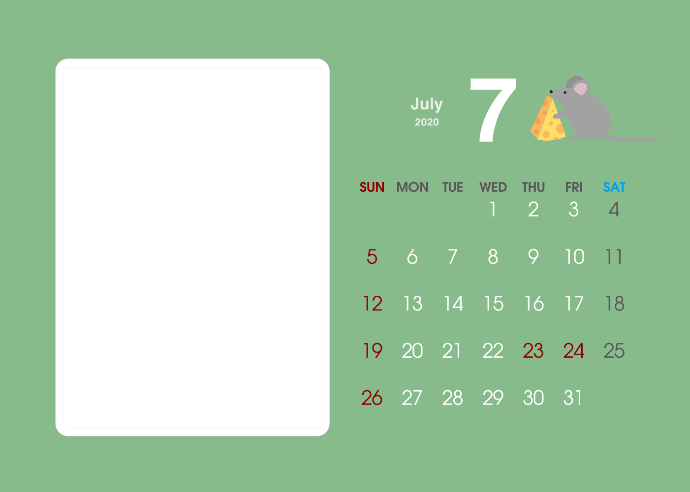

写真やイラストなどを入れてね。

このカレンダーは左部分が写真挿入用に透明にくり抜かれています。

写真をカレンダー画像の背面へ移動させてください。

＜写真を背面へ移動させる方法＞

1. このテキストボックスを削除し、  
   この位置に写真を挿入します。
2. 写真を右クリック→  
   [図の書式設定]-  
   [レイアウト]タブ-  
   [折り返しの種類と配置]を  
   「背面」にします。
3. さらに写真を右クリック-  
   [順序]-「最背面へ移動」します。

※印刷前には必ず、緑の参考線の色を透明（書式設定で線の色を「なし」）にし、不要なテキストボックスは削除してください。

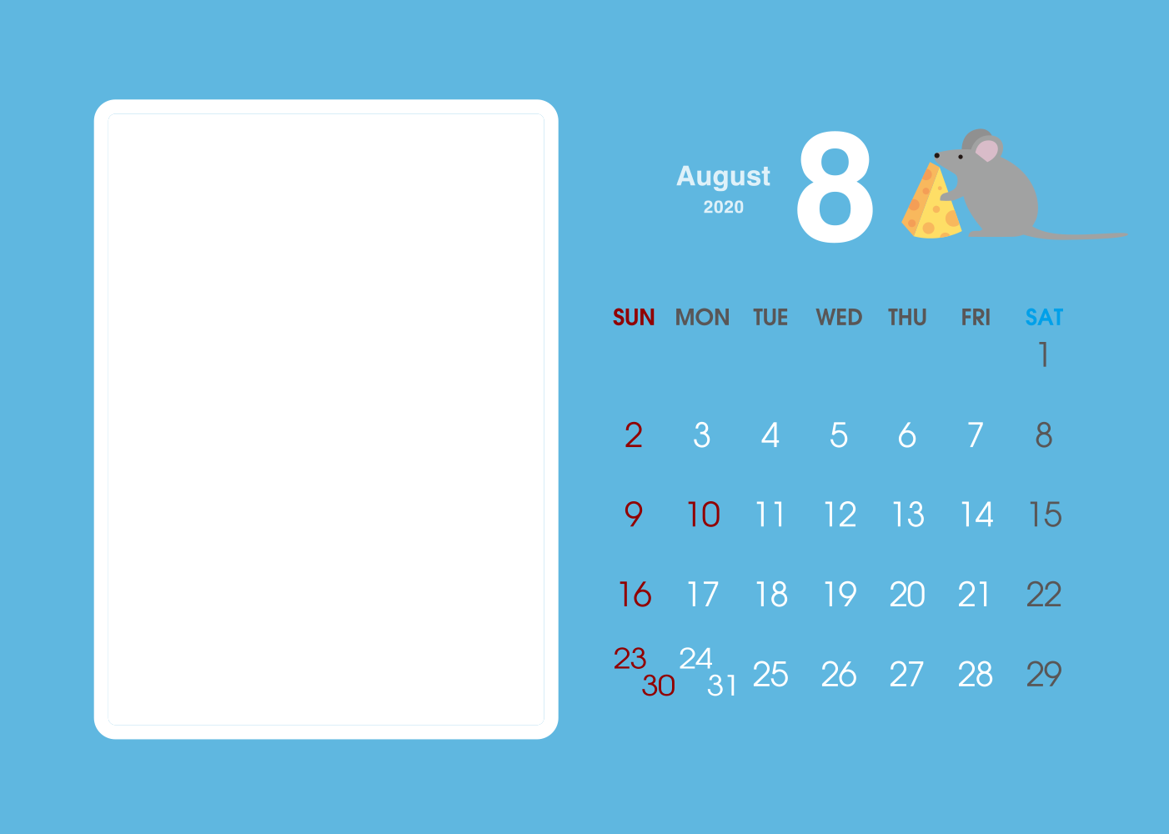

写真やイラストなどを入れてね。

このカレンダーは左部分が写真挿入用に透明にくり抜かれています。

写真をカレンダー画像の背面へ移動させてください。

＜写真を背面へ移動させる方法＞

1. このテキストボックスを削除し、  
   この位置に写真を挿入します。
2. 写真を右クリック→  
   [図の書式設定]-  
   [レイアウト]タブ-  
   [折り返しの種類と配置]を  
   「背面」にします。
3. さらに写真を右クリック-  
   [順序]-「最背面へ移動」します。

※印刷前には必ず、緑の参考線の色を透明（書式設定で線の色を「なし」）にし、不要なテキストボックスは削除してください。

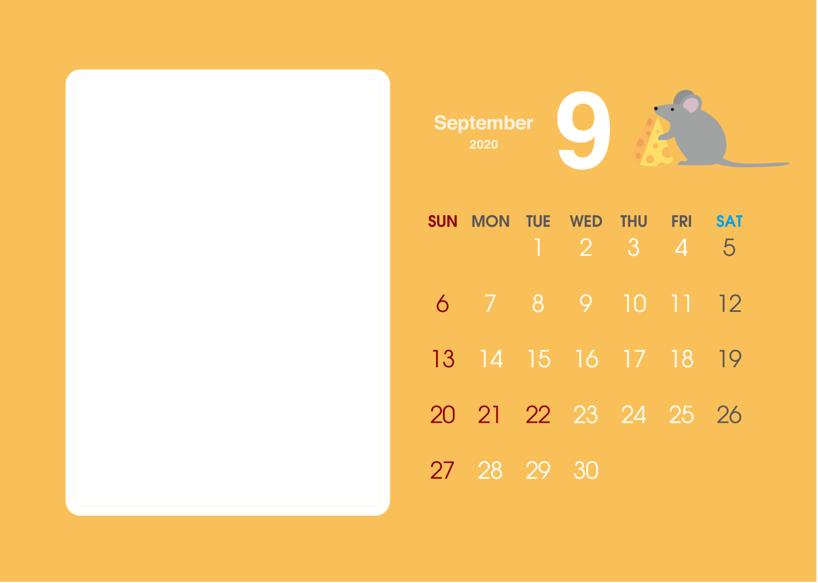

※印刷前には必ず、緑の参考線の色を透明（書式設定で線の色を「なし」）にし、不要なテキストボックスは削除してください。

写真やイラストなどを入れてね。

このカレンダーは左部分が写真挿入用に透明にくり抜かれています。

写真をカレンダー画像の背面へ移動させてください。

＜写真を背面へ移動させる方法＞

1. このテキストボックスを削除し、  
   この位置に写真を挿入します。
2. 写真を右クリック→  
   [図の書式設定]-  
   [レイアウト]タブ-  
   [折り返しの種類と配置]を  
   「背面」にします。
3. さらに写真を右クリック-  
   [順序]-「最背面へ移動」します。

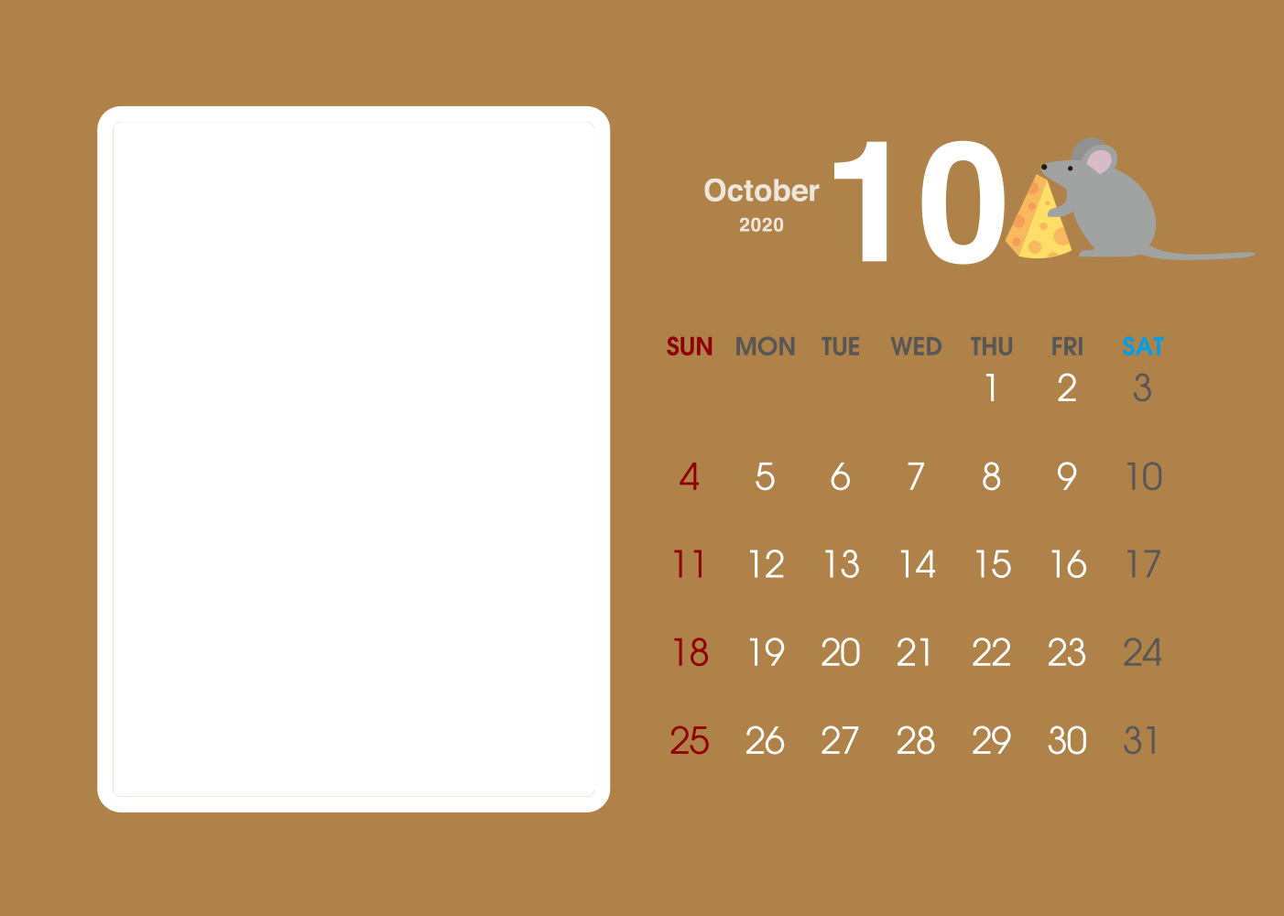

※印刷前には必ず、緑の参考線の色を透明（書式設定で線の色を「なし」）にし、不要なテキストボックスは削除してください。

写真やイラストなどを入れてね。

このカレンダーは左部分が写真挿入用に透明にくり抜かれています。

写真をカレンダー画像の背面へ移動させてください。

＜写真を背面へ移動させる方法＞

1. このテキストボックスを削除し、  
   この位置に写真を挿入します。
2. 写真を右クリック→  
   [図の書式設定]-  
   [レイアウト]タブ-  
   [折り返しの種類と配置]を  
   「背面」にします。
3. さらに写真を右クリック-  
   [順序]-「最背面へ移動」します。

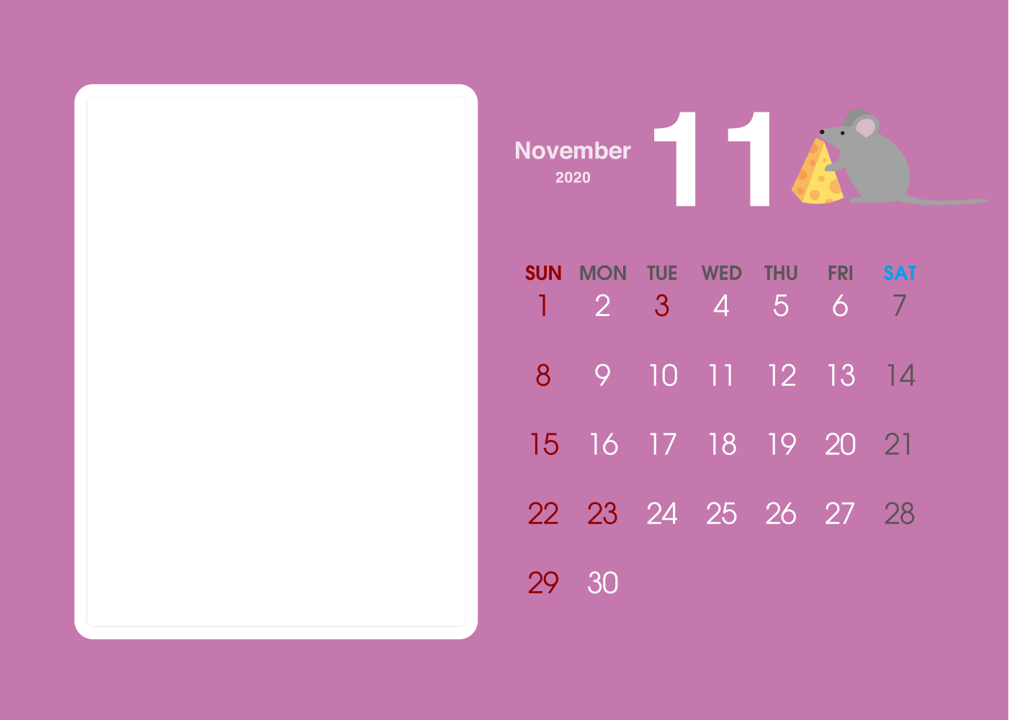

※印刷前には必ず、緑の参考線の色を透明（書式設定で線の色を「なし」）にし、不要なテキストボックスは削除してください。

写真やイラストなどを入れてね。

このカレンダーは左部分が写真挿入用に透明にくり抜かれています。

写真をカレンダー画像の背面へ移動させてください。

＜写真を背面へ移動させる方法＞

1. このテキストボックスを削除し、  
   この位置に写真を挿入します。
2. 写真を右クリック→  
   [図の書式設定]-  
   [レイアウト]タブ-  
   [折り返しの種類と配置]を  
   「背面」にします。
3. さらに写真を右クリック-  
   [順序]-「最背面へ移動」します。

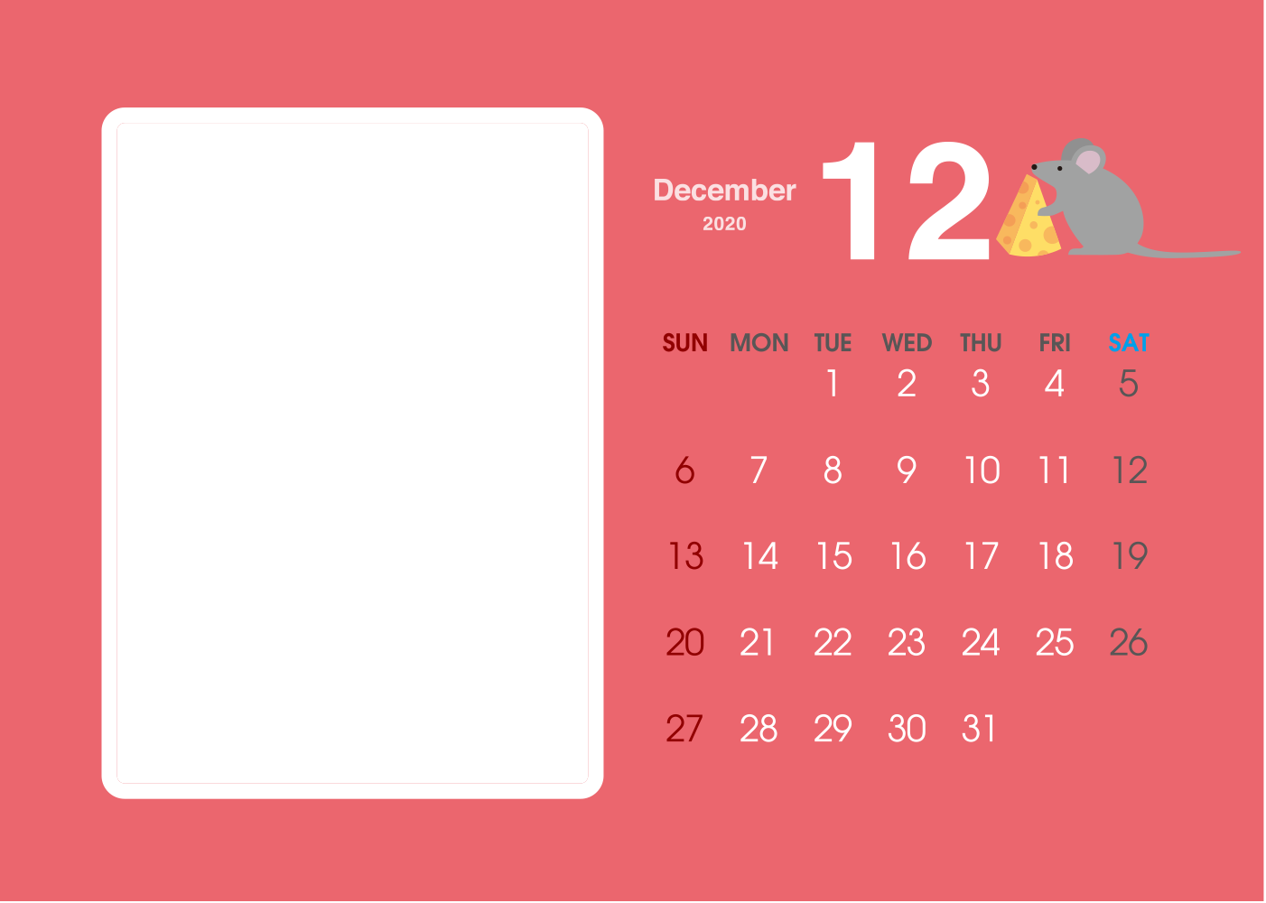

写真やイラストなどを入れてね。

このカレンダーは左部分が写真挿入用に透明にくり抜かれています。

写真をカレンダー画像の背面へ移動させてください。

＜写真を背面へ移動させる方法＞

1. このテキストボックスを削除し、  
   この位置に写真を挿入します。
2. 写真を右クリック→  
   [図の書式設定]-  
   [レイアウト]タブ-  
   [折り返しの種類と配置]を  
   「背面」にします。
3. さらに写真を右クリック-  
   [順序]-「最背面へ移動」します。

※印刷前には必ず、緑の参考線の色を透明（書式設定で線の色を「なし」）にし、不要なテキストボックスは削除してください。